吴江市庆霞烘箱电炉制造有限公司
WU JIANG SHI QING XIA HONG XIANG DIAN LU ZHI ZAO CO.,LTD.
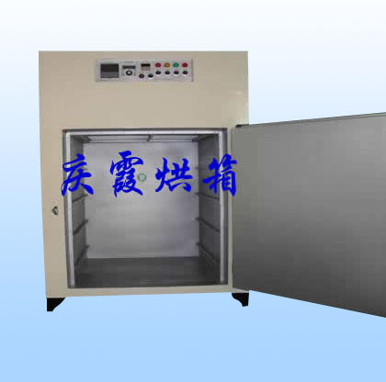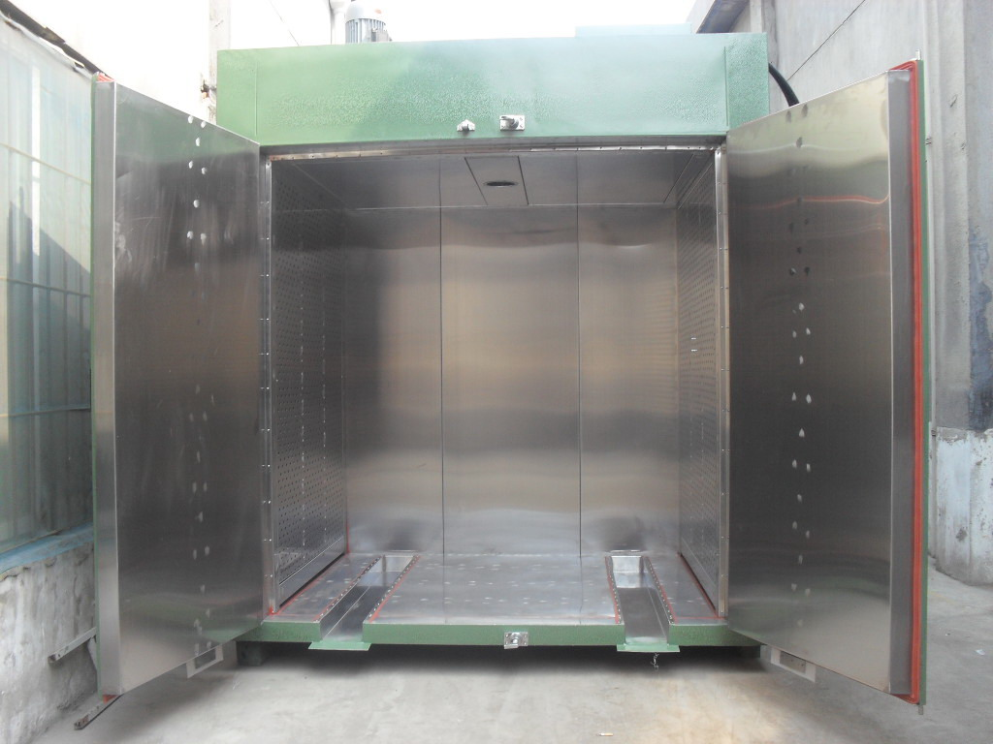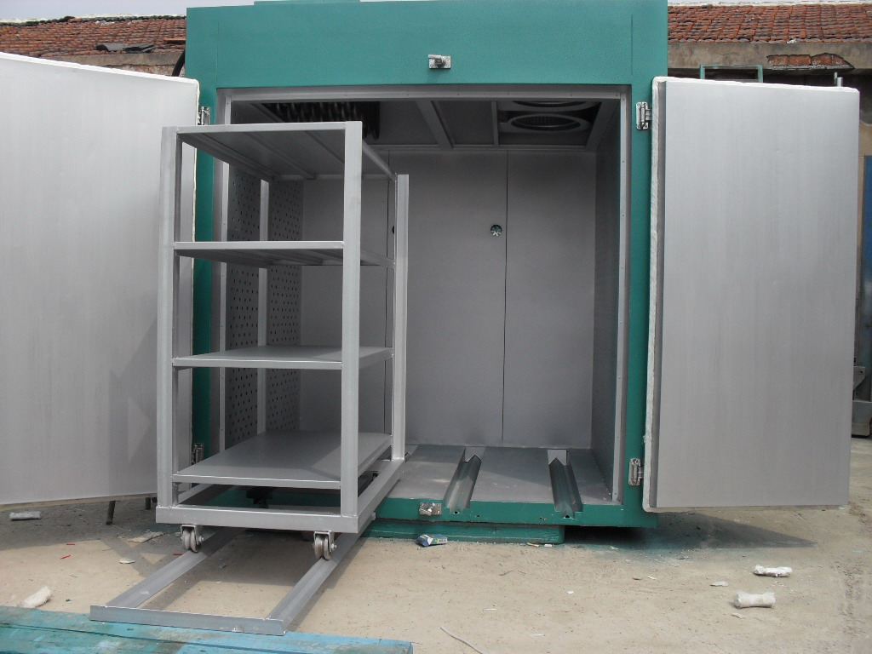
普通立式烘箱 大型凹槽导轨烘箱 大型轻轨烘箱
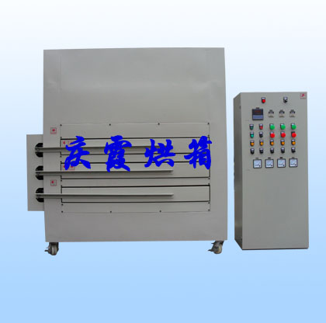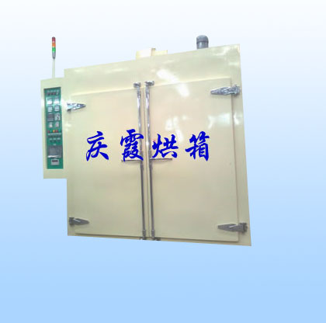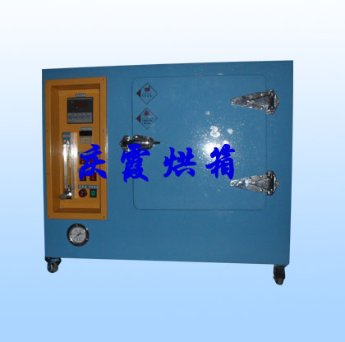
全自动抽屉式烘箱 带记录仪烘箱 无氧化烘箱
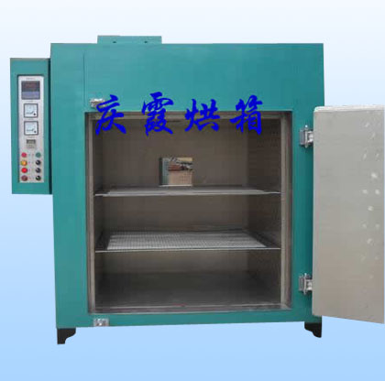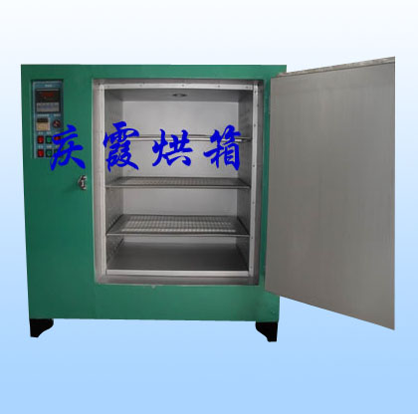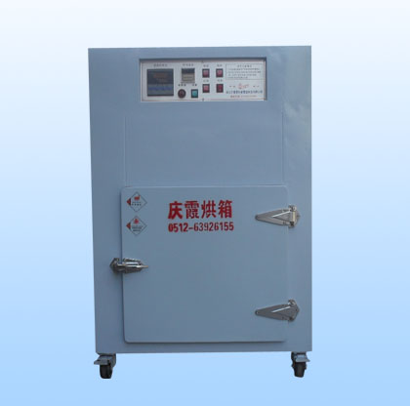
防爆烘箱 841型普通烘箱 841型立式烘箱
产品使用说明书
服务第一、客户至上
24小时竭诚为您服务，欢迎您的来电！
（24小时服务电话：13912725401）
电话：0512-63926155 传真：0512-63926156
网址： www.qxoven.com 邮箱：qxhxc@126.com
地址：吴江市同里镇屯村松厍路

（温度设定）
- 打开电源仪表显示-------- 设定温度
↓
（按▲▼ 键进行设定，按住时间越长跳动速度越快）。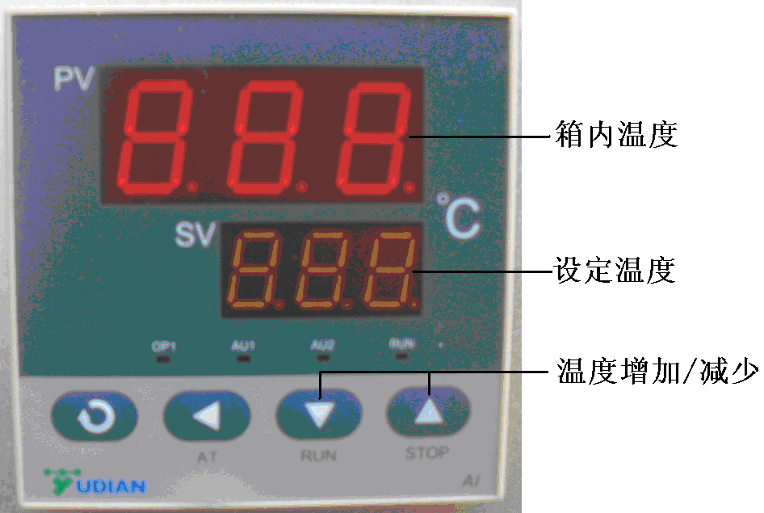
超温保护仪：设定时比比温度控制仪大10℃（否则会严重缩短继电器寿命）。
（卧式烘箱无超温仪）
再打开鼓风按钮→加热按钮进入升温过程，如需要定时功能请按以下进行操作：
（时间设定）
- 恒温计定时，达到设定温度时自动启动定时器（恒温开关需打开），时间到自动报警并切断加热，设定是点击E键进入设定，目前单位为分钟。
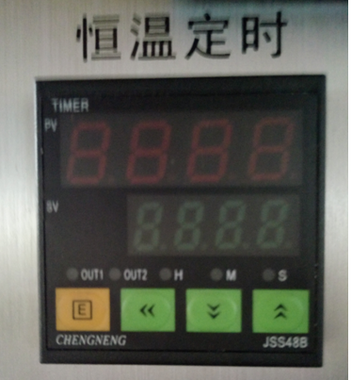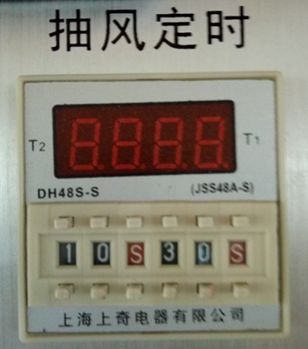
- （本型无）抽风定时是控制烘箱顶部排风风机，T1为排风工作时间，T2为停止时间，自动循环工作，禁止一直抽风，否则会大量浪费电能！

前言
尊敬的用户：
您好！
感谢您使用本公司产品，为了你能尽快安全的使用，请使用前仔细阅读本公司随机提供的QX系列产品使用说明书。

注意事项
- 使用前首先根据加热工艺要求设置主控表的加热温度，每次当要改变工艺要求时都要重新设置温度参数，否则就会造成产品损坏。
- 加热升温工作时，先观察鼓风有没有运行（特殊要求除外），如没有，禁止加热，另外须注意风机的方向必须和所标的箭头方向一致，否则就会造成温度不均匀，导致产品损坏，本公司不负责任。
- 在用于能产生易燃、易爆气体的工件或试件加热作业时，需有严格的工艺措施，应确保箱内有机气体能有效排出箱外，气孔禁止全关闭! 否则可能造成意外事故。
- 本设备必须可靠接地,防止造成人员触电事故。
线缆粗细选择参照下表
额定电流（A） | 6 | 10 | 16/20 | 25 | 32 | 40/50 | 63 | 80 | 100 | 125
导线或铜牌截面积（m㎡） | 1 | 1.5 | 2.5 | 4 | 6 | 10 | 16 | 25 | 35 | 50
安装注意
- 安装前请仔细对照设备功率选用相应的线缆。
- 接上电源后检查电源电压，是否符合。
- 通电后检查风机方向，禁止反相！！！。
- 设备必须接地。
工作环境
地面须水平，通风良好；
环境温度：－１０~４０℃；
相对湿度：≤８５％ＲＨ；
无易爆，易燃腐蚀性气体及尘埃多的场合（要经常清扫这些尘埃）；
避免有振动和冲击力的场合；
苯类有机物控制在850mg/m³以下；
使用注意
- 工件或试件不可放置过密，以保证热风顺利循环。
- 当工作室内的温度超过报警设定温度时，本设备会发出声、光报警，此时请检查超温原因，待温度回落加热即可恢复正常控制；一般超温持续时间不长，若出现长时间或经常报警，操作者须检修，检修完毕后，再投入工作,本烘箱出厂时已经技术调整，所有结构不得随意更改。
- 测试温度均匀性时，应以到达设定温度20分钟后为准。
- 烘箱恒温时，避免开门，以减少工作室温度波动的可能。
- 烘箱的进、排气阀门不可随意调节，以免影响产品质量。
- 发现热空气外逸时，可调整门边框密封条绳或更换。
- 非专业人员不可随意打开电控箱门。
- 设备出现故障时，请及时找专业人员排除，或与生产厂家联系。
六 常见故障及处理参考
故障现象 |  |  | 参照
  推测原因
  处理方法
 | 温控仪内部参数的输入传感器规格改变(智能仪表) | 对应温控仪使用说明书查看参数,不对就修改数值到对应的传感器
  温控仪显示值不正
  常
 | 传感器断线或损坏 | 更换同规格的传感器（或与本公司联系） | 使用说明书规格说明
烘箱内的循环风量很小或没风 | 查看鼓风电机的转向是否正确 | 校正电机转向，可更换电源进线任意二相 | 同上
烘箱内的循环风量很小或没风 | 检查电源进线是否有三相电（缺相等） | 接好电源 | 同上
烘箱内的循环风量很小或没风 | 控制鼓风的接触器及热继电器有没有损坏或过载保护 | 更换损坏元件、或按过载保护红色按钮回复工作
加热一会儿后停止加热 | 主控温控仪及显示温控仪的温度有没有设置好 | 设置好所需温度
加热一会儿后停止加热 | 鼓风也不运行，可能是其中一台电机的热继电器动作引起 | 电机三相不平衡，把热继电器改为不带断相保护或调大动作整定电流（在电机不发烫的情况下） | 同上
加热一会儿后停止加热 | 可能加热器其中一根或多根损坏 | 先在断电的情况下，测各组加热的电阻是否相同，如有坏的，则更换同规格型号尺寸的电热管（与本公司联系） | （0512-63926155）
升温间段，加热指示灯一闪一闪，及加热温度上不去（智能控制有） | 智能温控仪内部的参数控制输出方式改变 | 修改控制输出方式的参数 | 仪表使用说明书
升温间段，加热指示灯一闪一闪，及加热温度上不去（智能控制有） | 固态没有触发，可能仪表输出断线或固态损坏 | 检修，如固态坏，更换
升温间段，加热指示灯一闪一闪，及加热温度上不去（智能控制有） | 加热的其中一组没有工作，可能是温敏开关动作或损坏 | 查看散热器有没有发热，及散热风机在工作否或更换
加热失控 | 主控表损坏 | 更换主控表 | 同上
加热失控 | 接触器损坏（触点烧熔不放或固态击穿） | 更换元件 | 同上
加热失控 | 电动机能否转动，可能按钮不灵或接触器损坏 | 更换失效的器件 | 同上
鼓风运行一段时间后自动停机，再开也开不上，过很久才能开启 | 可能有电机过电流，对应的热继电器保护动作 | 调大热继电器整定电流，并按一下复位按钮，如有烧坏的，请更换
门或防爆窗漏气 | 石棉绳松动或不平 | 整理石棉绳或更换
出厂配件
名称 | 数量 | 规格 | 备注
说明书 | 一份

